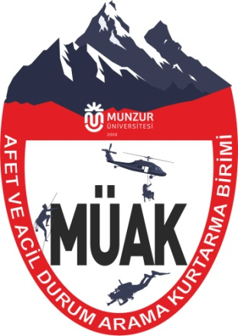

MÜAK

2024

FAALİYET RAPORU

MUNZUR ÜNİVERSİTESİ AFET VE ACİL DURUM ARAMA KURTARMA BİRİMİ

- YÖNETİCİ ÖZETİ
26.03.2024 Salı günü saat 11:30’da Rektörümüz Sayın Prof. Dr. Kenan PEKER başkanlığında Üniversitemiz Senatosu kararıyla MÜAK kurulmuştur.
MÜAK Afet ve Acil Durum Arama Kurtarma Birimi; doğal afetler, kazalar, acil durumlar sırasında gerek insan gerek hayvan hayatını kurtarmak amacıyla AFAD Başkanlığı’nın talebi Munzur Üniversitesi Rektörü’nün onayı doğrultusunda görev yapmaktadır. Birim, profesyonel personel, eğitimli gönüllüler ve modern ekipmanlar ile operasyonlarını yürütmektedir.
Yönetim Kurulumuz, 03.10.2024 tarihinde birim kurucu Rektörümüz Sayın Prof. Dr. Kenan Peker’i ziyaret ederek teşekkürlerini sunmuşlardır.
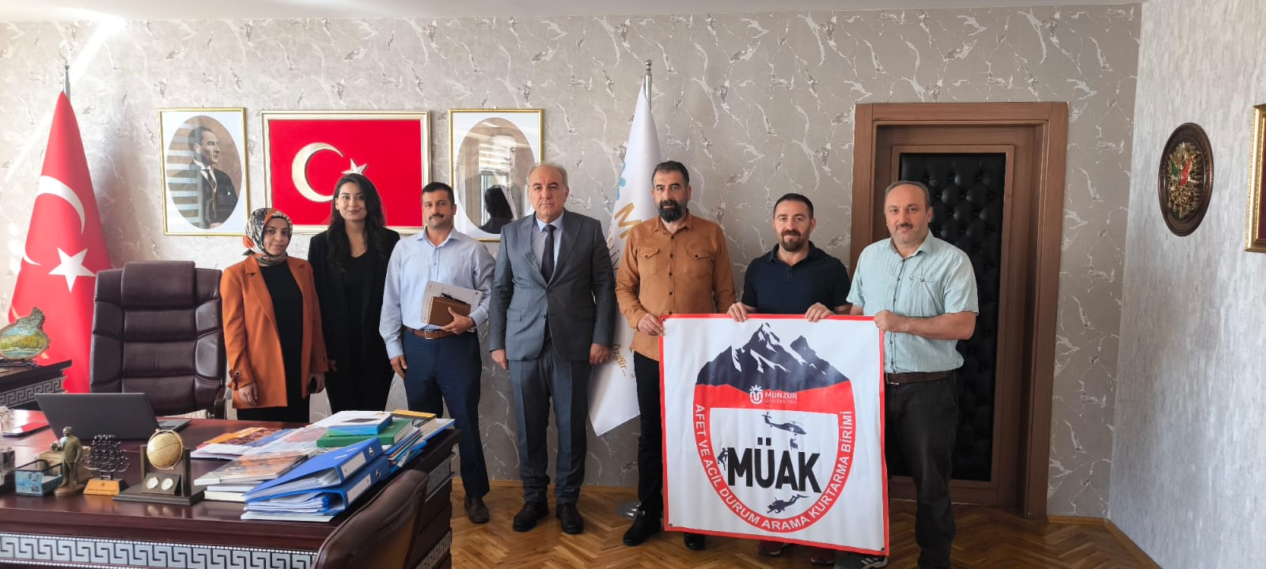

- OPERASYONEL FAALİYETLER
  - Operasyon Sayıları
Birimimiz akreditasyon sürecinde olduğu için 2024 yılında operasyonlara katılamamıştır.
Toplam Operasyon | 0
Doğal Afet Operasyonları | 0
Trafik Kazaları | 0
Kayıp Arama | 0
Diğer (Yangın, sel, enkaz kurtarma vb.) | 0

  - Operasyonların Başarı Oranları
  - Kullanılan Teknolojiler
  - Gönüllü Çalışmaları
- Gönüllü sayısı: Birimimiz bünyesinde toplam 42 gönüllümüz bulunmaktadır.
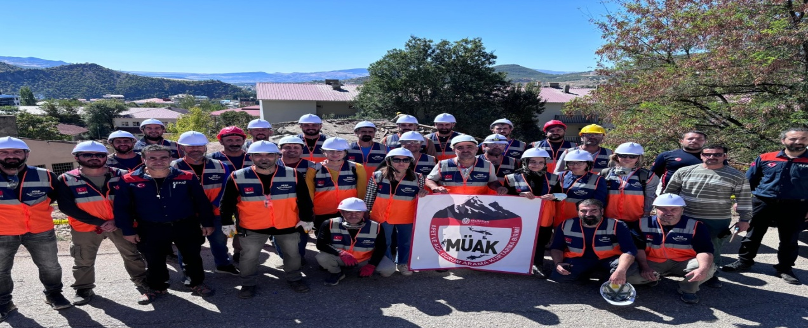
- Yönetim kurulu: Kurulumuz 1 Başkan ve 6 Üyeden oluşan 7 kişilik bir ekip ile kararlarını almaktadır. Rektörümüz Sayın Prof. Dr. Kenan Peker’in oluru ile Yönetim Kurulu’na Birim Sorumlusu Fakülte Sekreteri Murat BABAR; Operasyonel Alt Birim Sorumlusu Öğr. Gör. Tayfun ÇÖKMEZ; Lojistik Alt Birim Sorumlusu Teknisyen Süleyman ÖNAL; İş Güvenlik Uzmanı Öğr. Gör. Barış KARATAŞ; Öğr. Gör. Dilber COŞKUN; Öğr. Gör. Emine EKŞİ; Büro Personeli Nazlı ESER atanmıştır. Kurulumuz, her iki ayda bir olmak üzere toplamda 3 toplantı gerçekleştirmiştir.
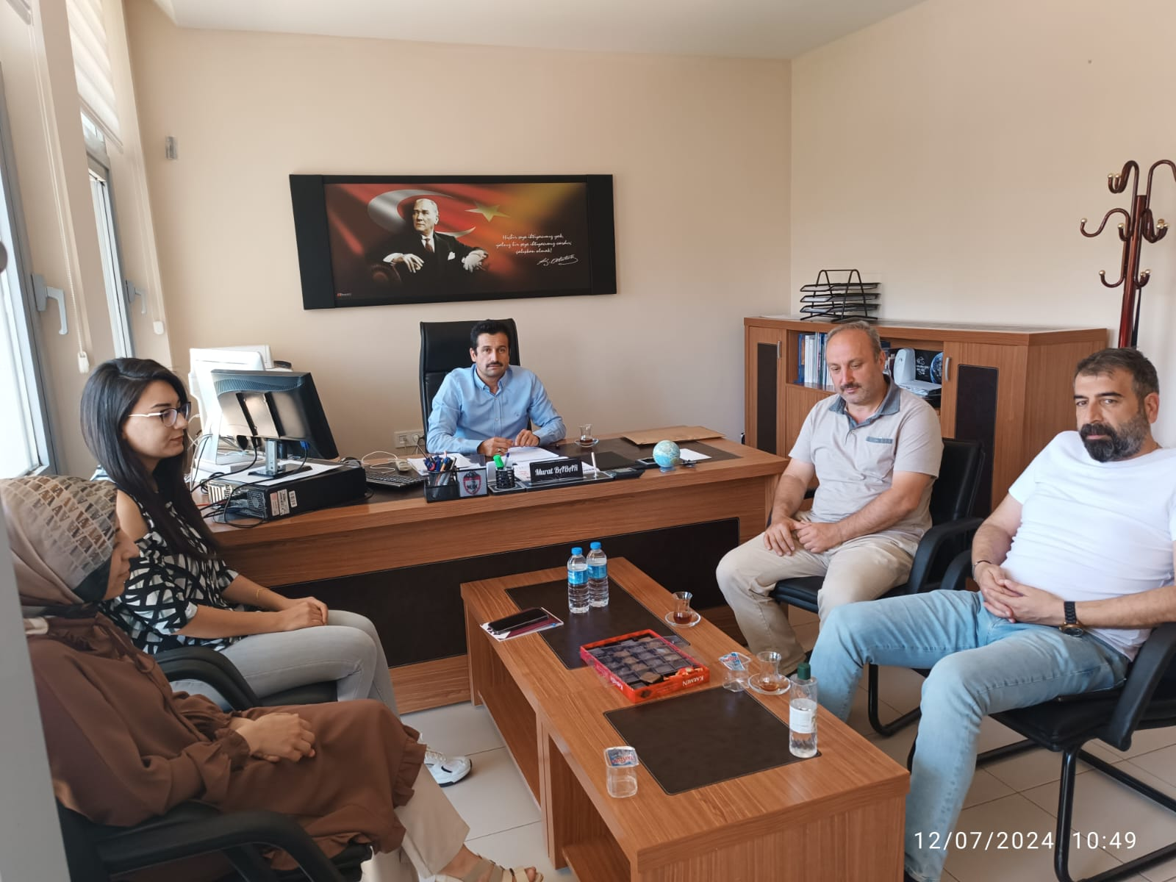
  - İşbirlikleri
MÜAK; Tunceli Valiliği başta olmak üzere, AFAD, UMKE, AKUT, PAK vb. arama kurtarma ekipleri ile işbirliği halindedir.
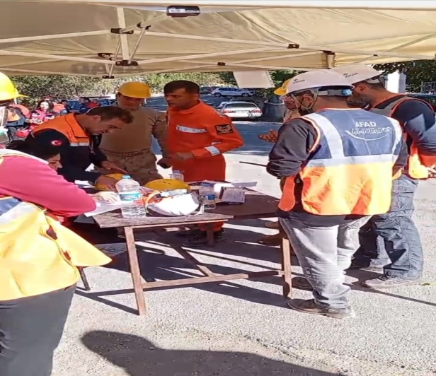 | 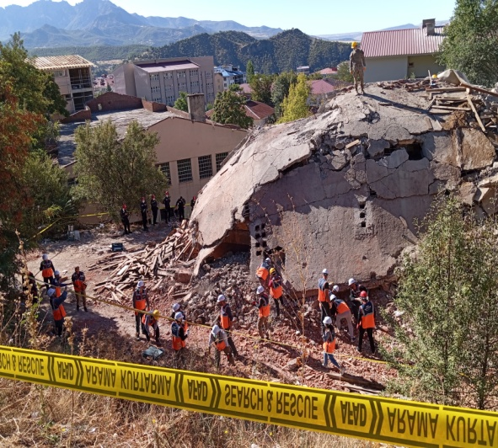

- EĞİTİM VE KAPASİTE GELİŞTİRME
Düzenlenen Eğitim Programları | 20
Katılımcı Sayısı | 35
Bölgesel Tatbikatlar | 1

  - Eğitim Programları
Gönüllülerimize 23-28.09.2024 tarihleri arasında Tunceli İl Afet ve Acil Durum Müdürlüğü tarafından Afet Farkındalık Eğitimi, Yangın Farkındalık Eğitimi, Destek AFAD Gönüllüsü Eğitimi, Depremde Arama ve Kurtarma Eğitimi verilmiştir.
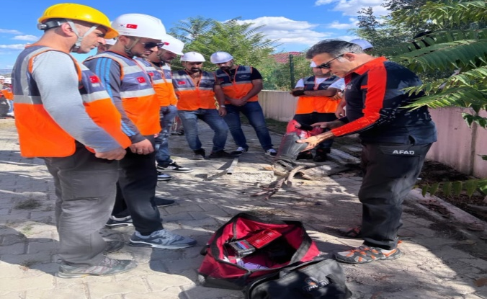 | 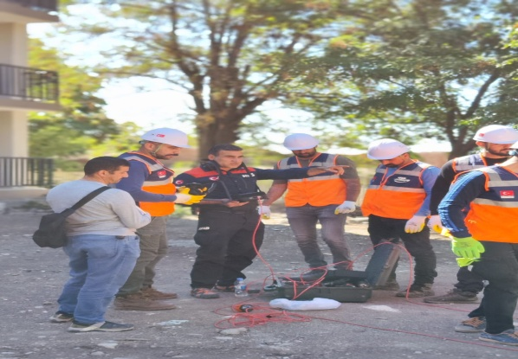
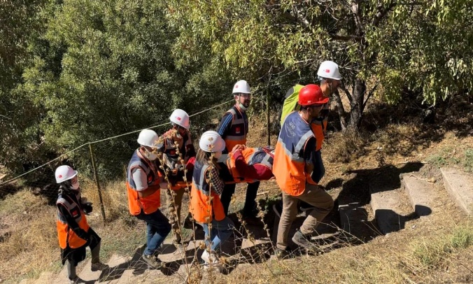 | 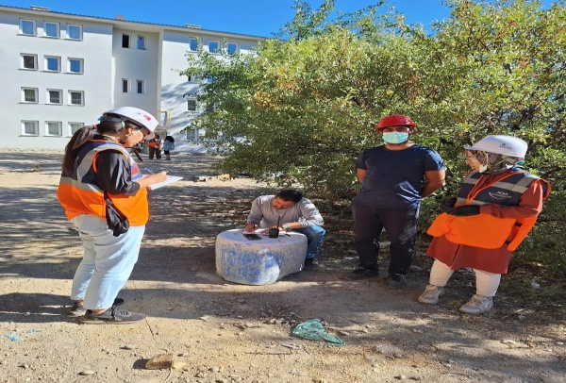
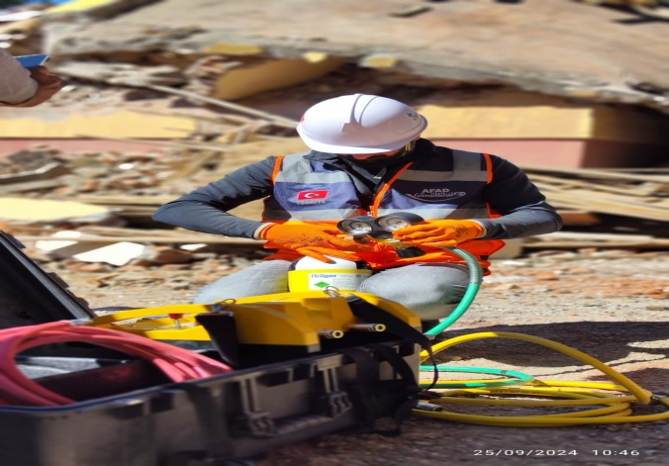 | 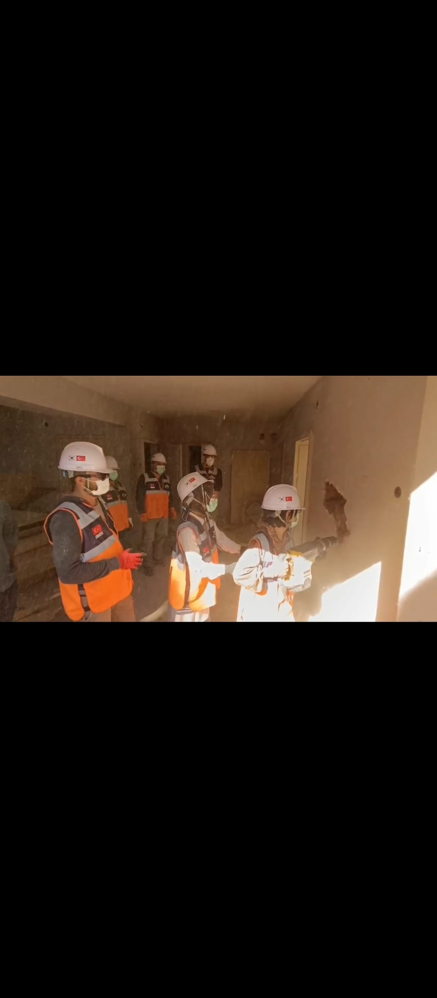
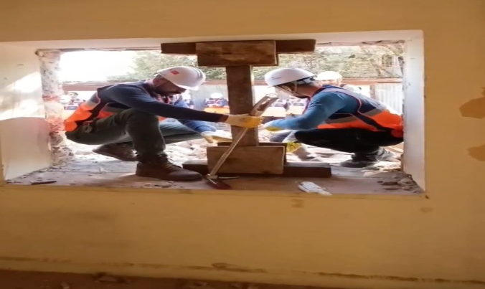 | 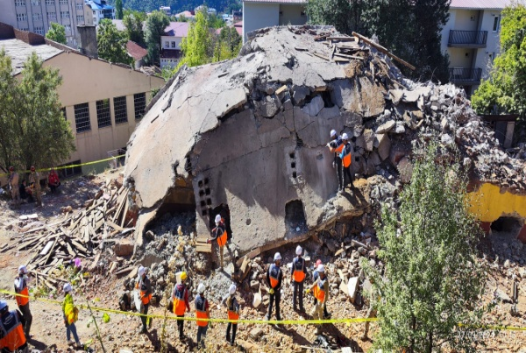
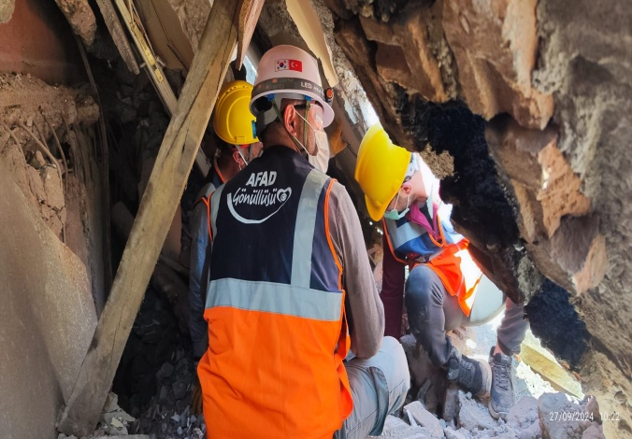 | 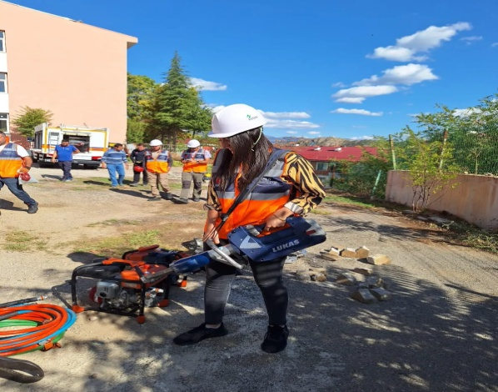

Gönüllülerimiz 13 Kasım 2024 tarihinde AFAD Gönüllüleri ile birlikte Rafting Etkinliğine katılmışlardır.
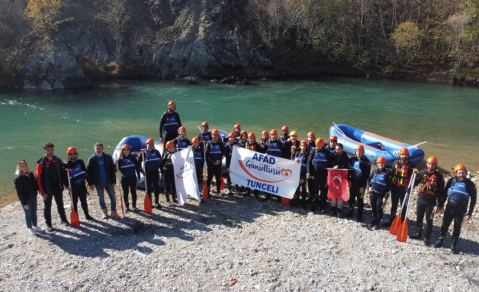 | 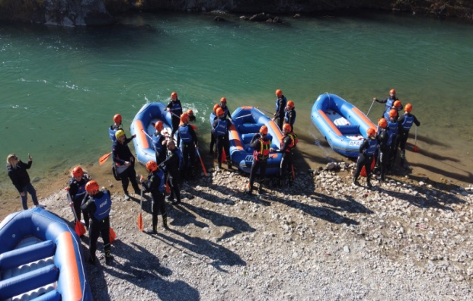

Gönüllülerimize 27-28-29 Kasım 2024 tarihleri arasında İlk Yardım eğitimi verilmiş olup eğitimi başarıyla tamamlayan kişilere Tunceli İl Sağlık Müdürlüğü tarafından “İlkyardımcı Belgesi” verilmiştir.
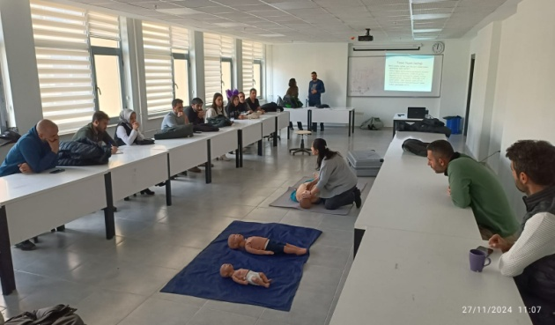 | 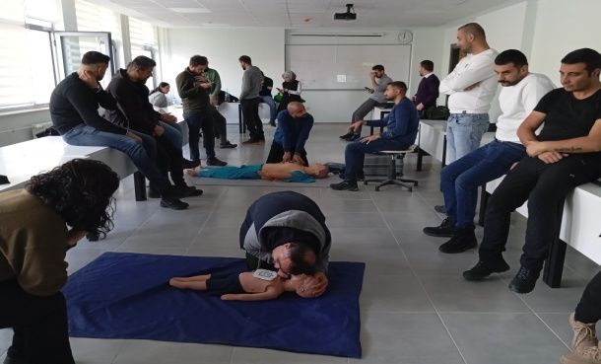
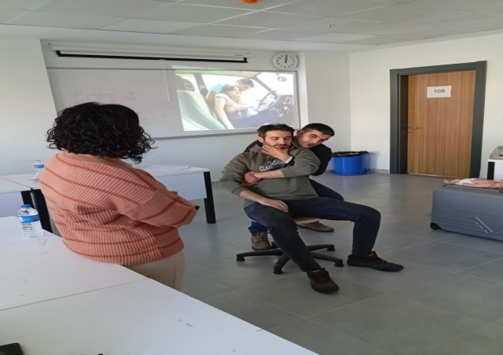 | 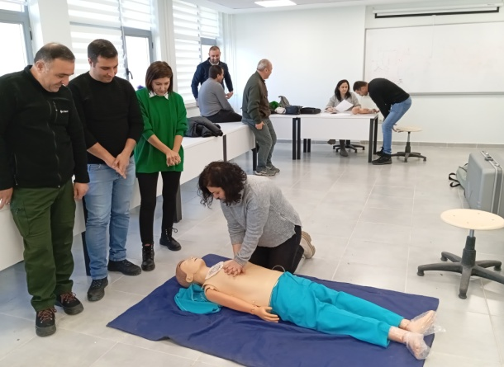
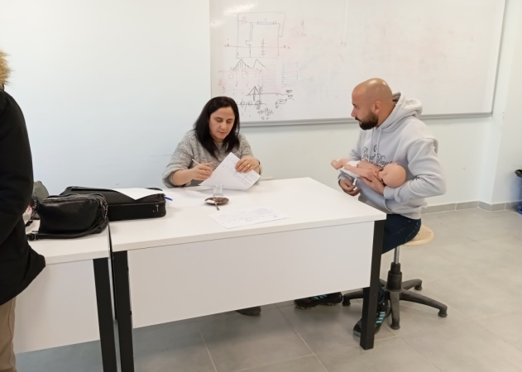 | 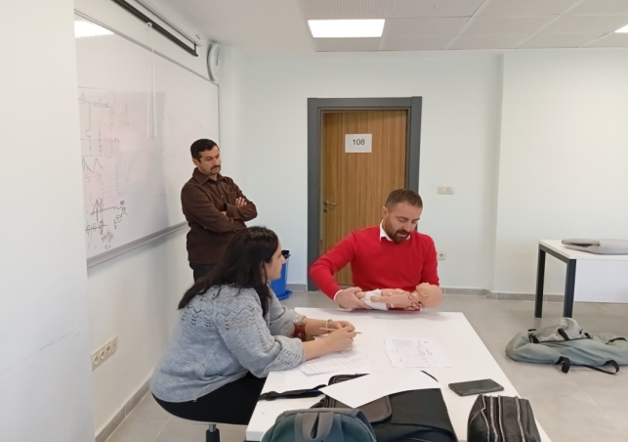
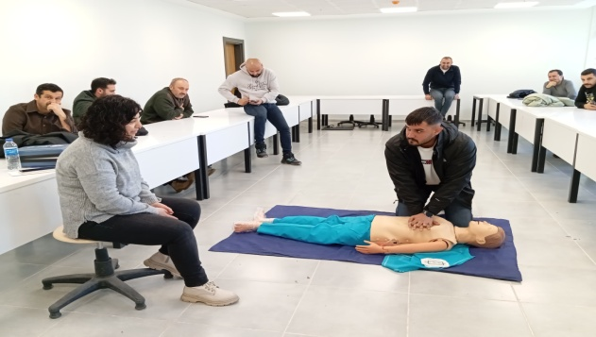 | 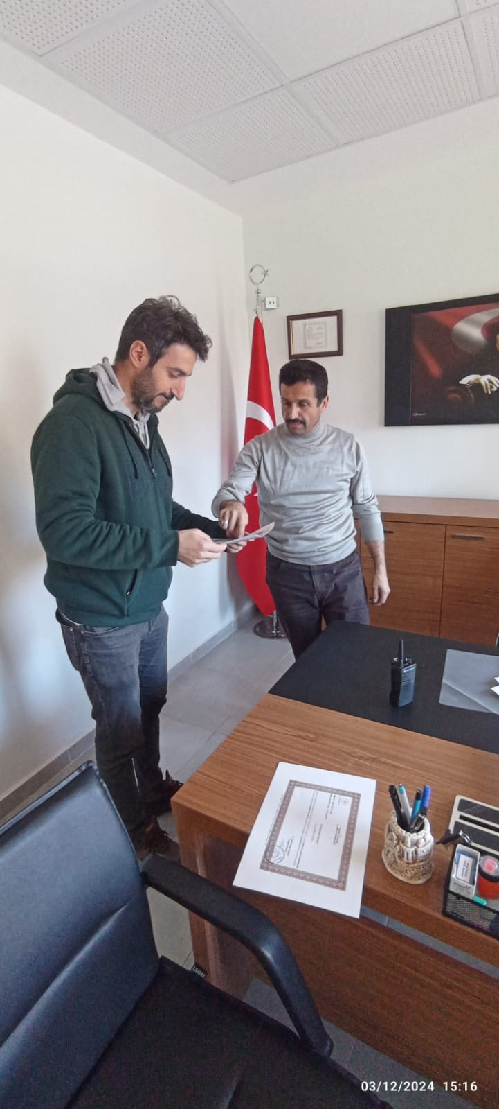

Gönüllülerimize düzenli olarak haftada bir gün kurumiçi eğitimler verilmiştir.
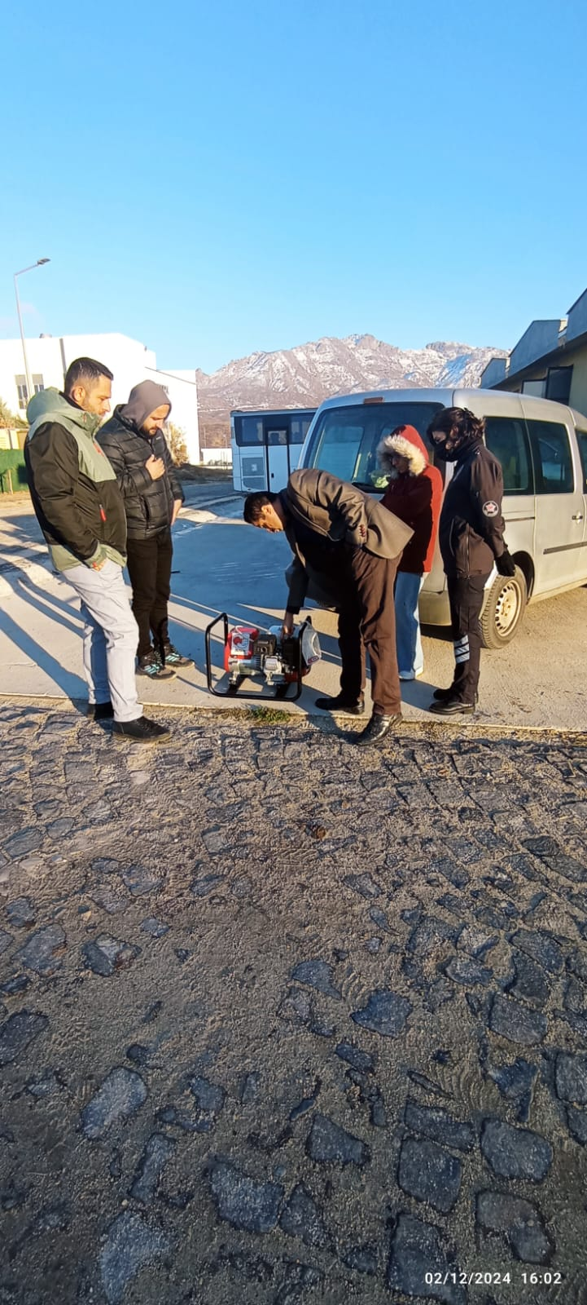 | 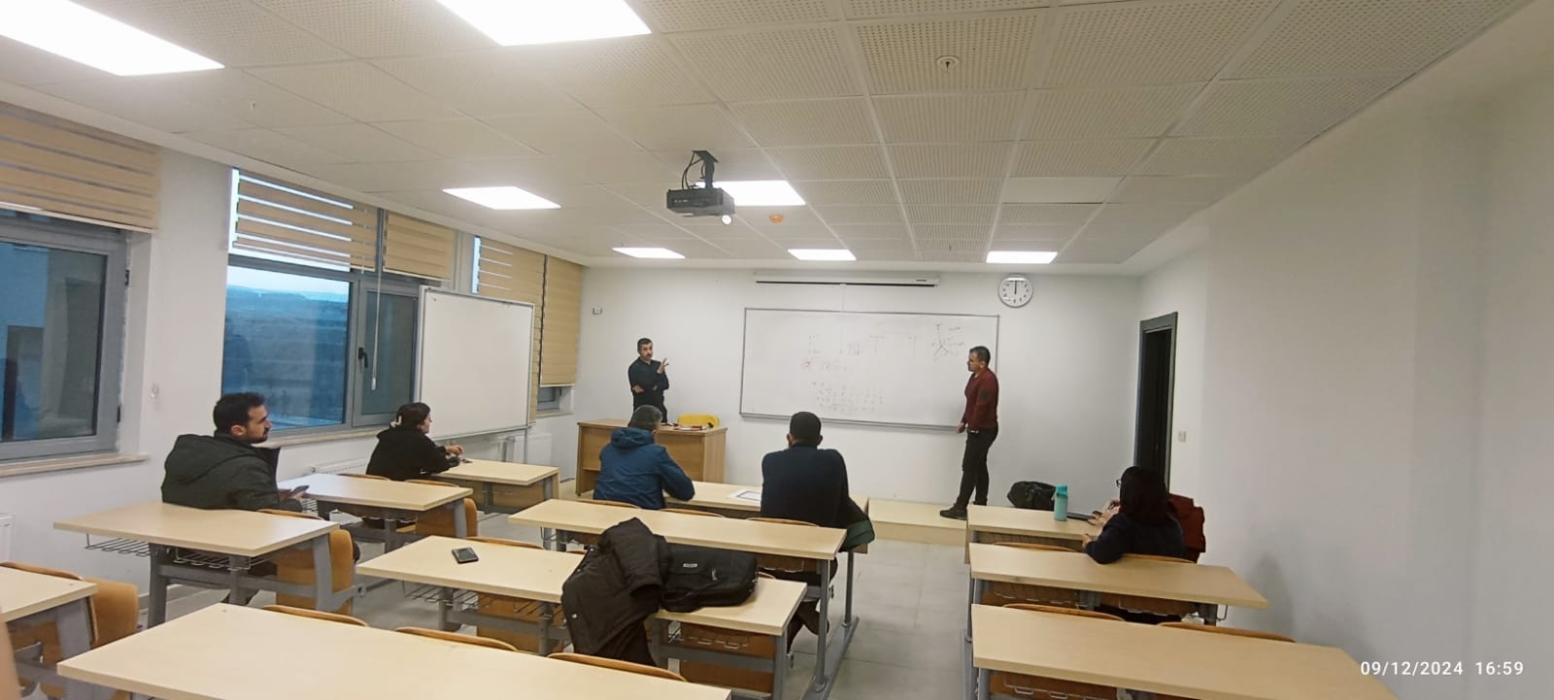
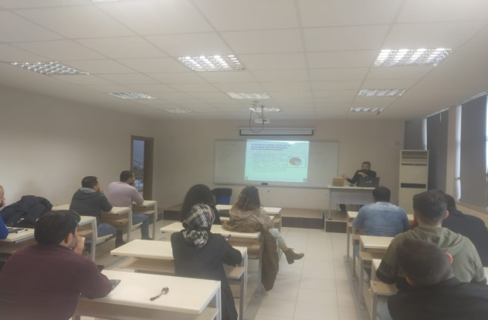

  - Tatbikatlar
Sayın Valimiz Bülent TEKBIYIKOĞLU’nun talimatıyla Tunceli ilinde bulunan tüm arama kurtarma ekipleri ile birlikte eşzamanlı olarak tatbikat gerçekleştirilmiştir.
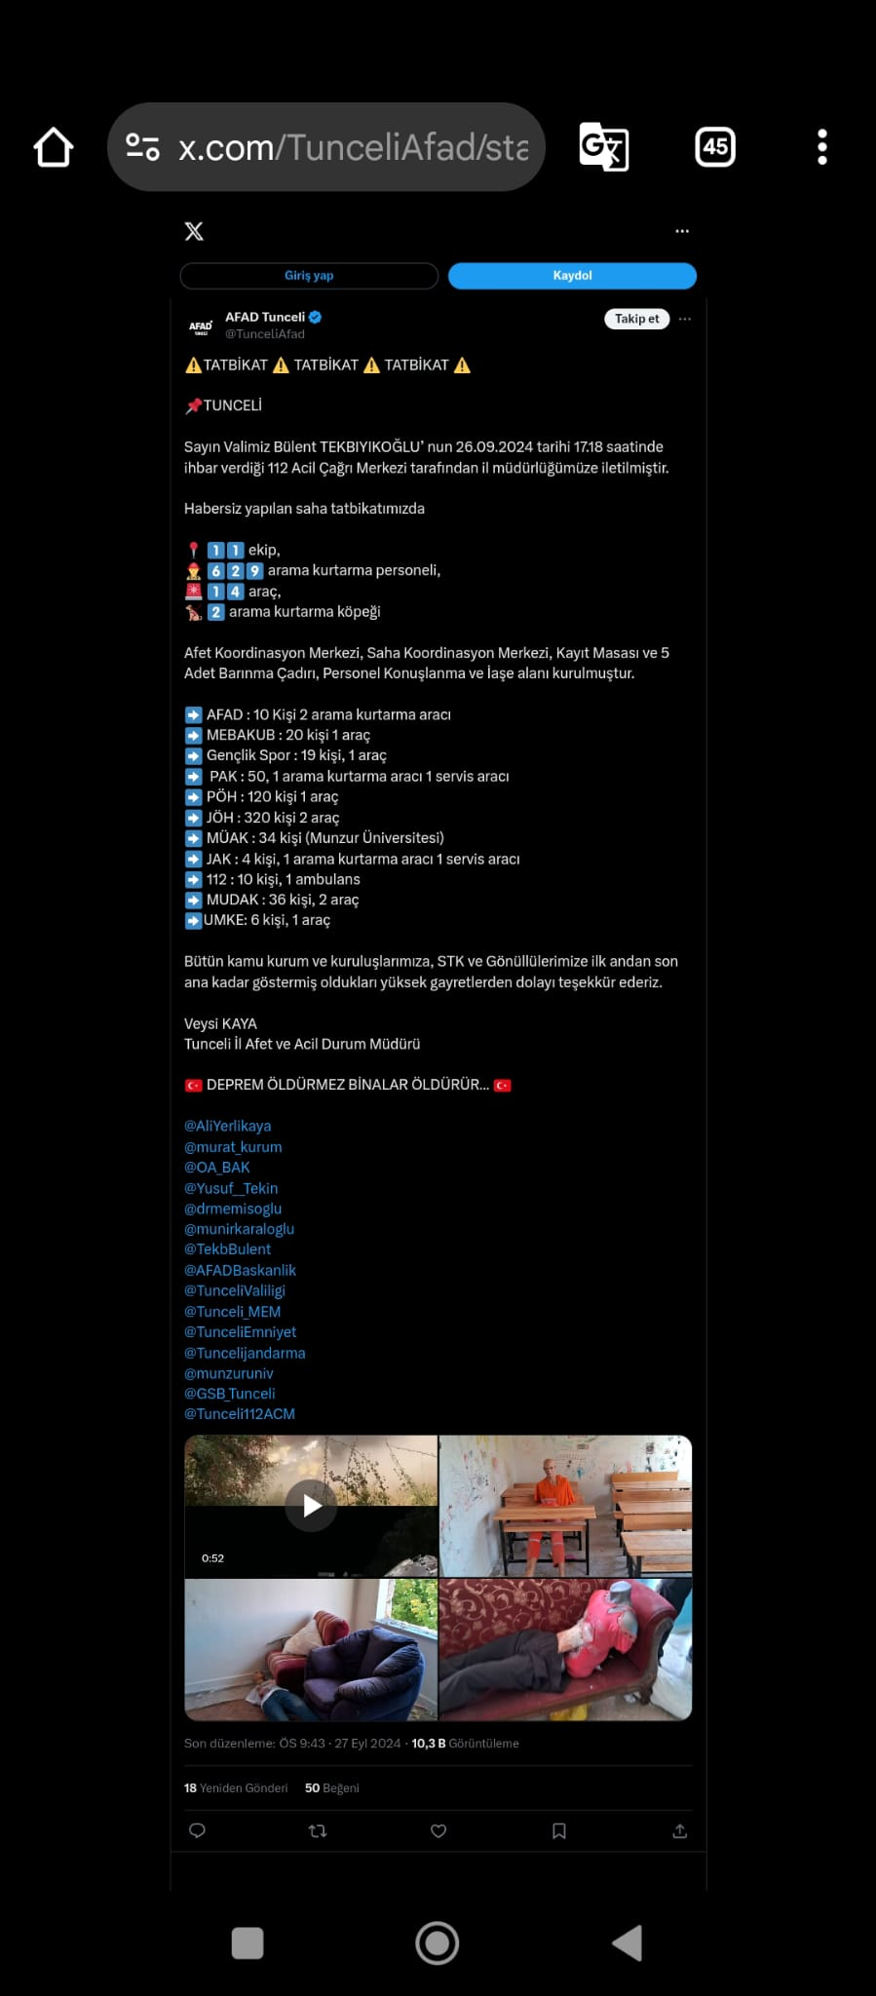
  - Yayın ve Tanıtım Çalışmaları
Üniversitemiz web sitesi içerisinde Rektörlük birimine bağlı olarak https://www.munzur.edu.tr/birimler/akademik/rbb/muak/Pages/haberler.aspx adresinde faaliyetlerini yayınlamaktadır.
Gönüllülerimizin ve Tunceli İl Afet ve Acil Durum Müdürlüğü’nün anlık olarak iletişim kurabilmesi için WhatsApp grubumuz bulunmaktadır.
- Medyada yer alan haberler ve yayınlar
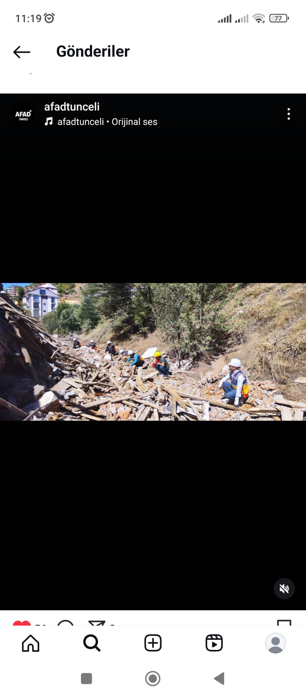 | 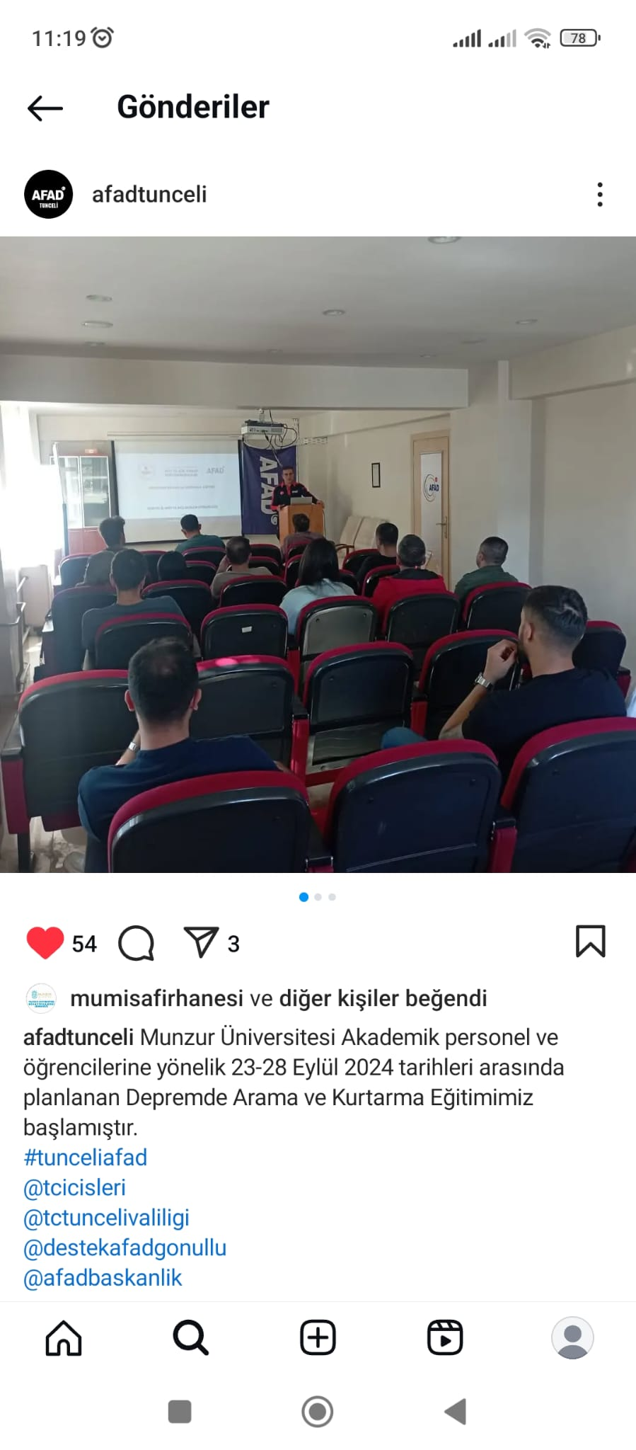
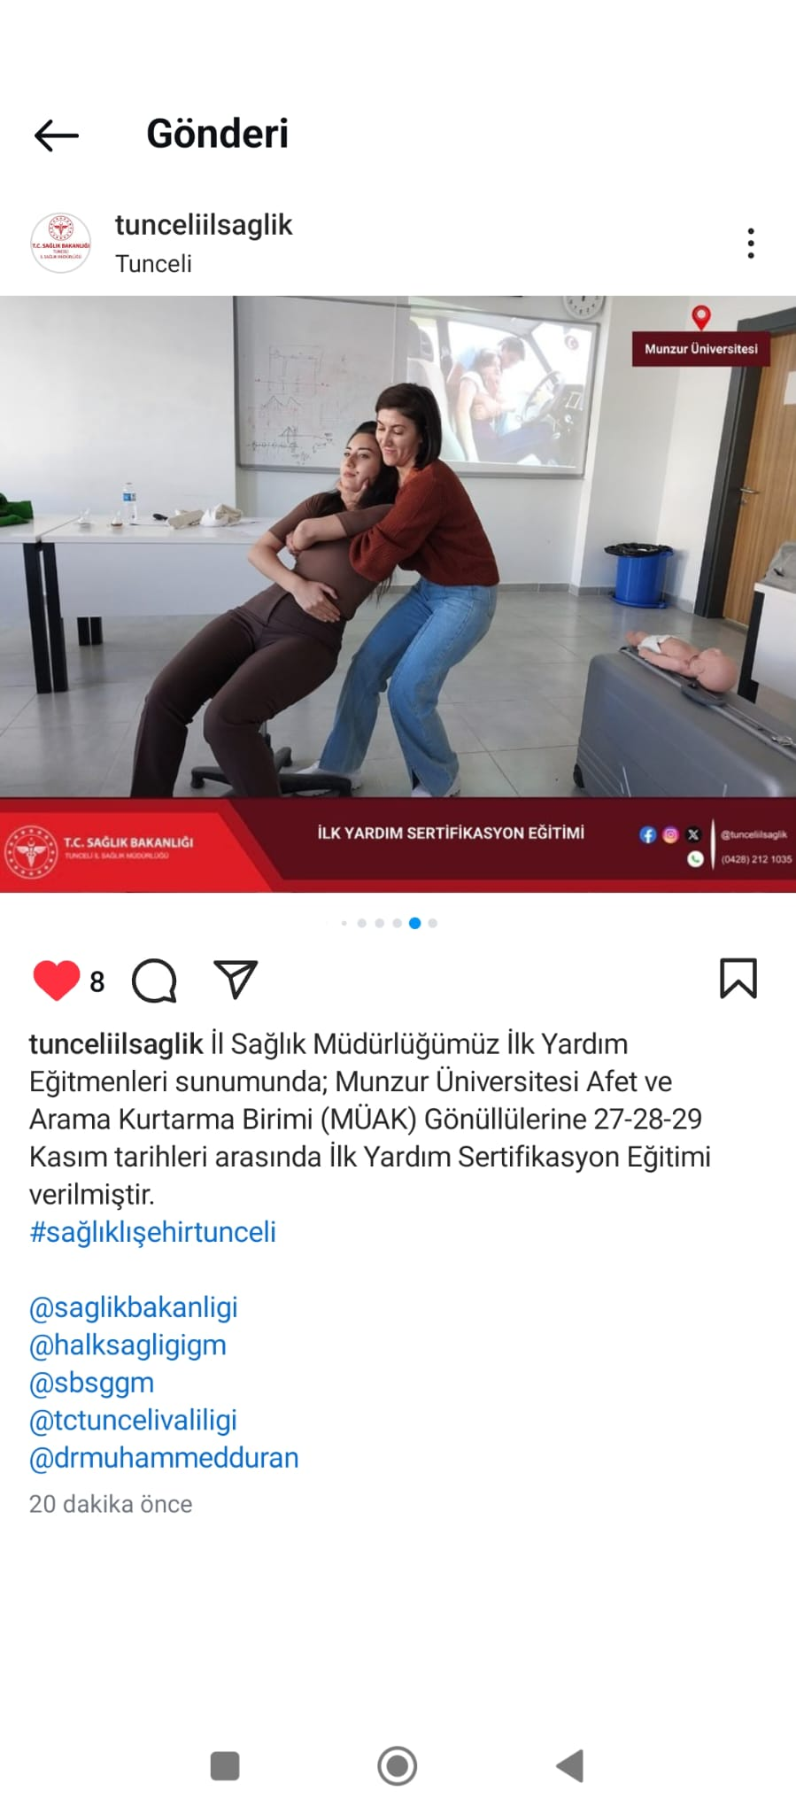 | 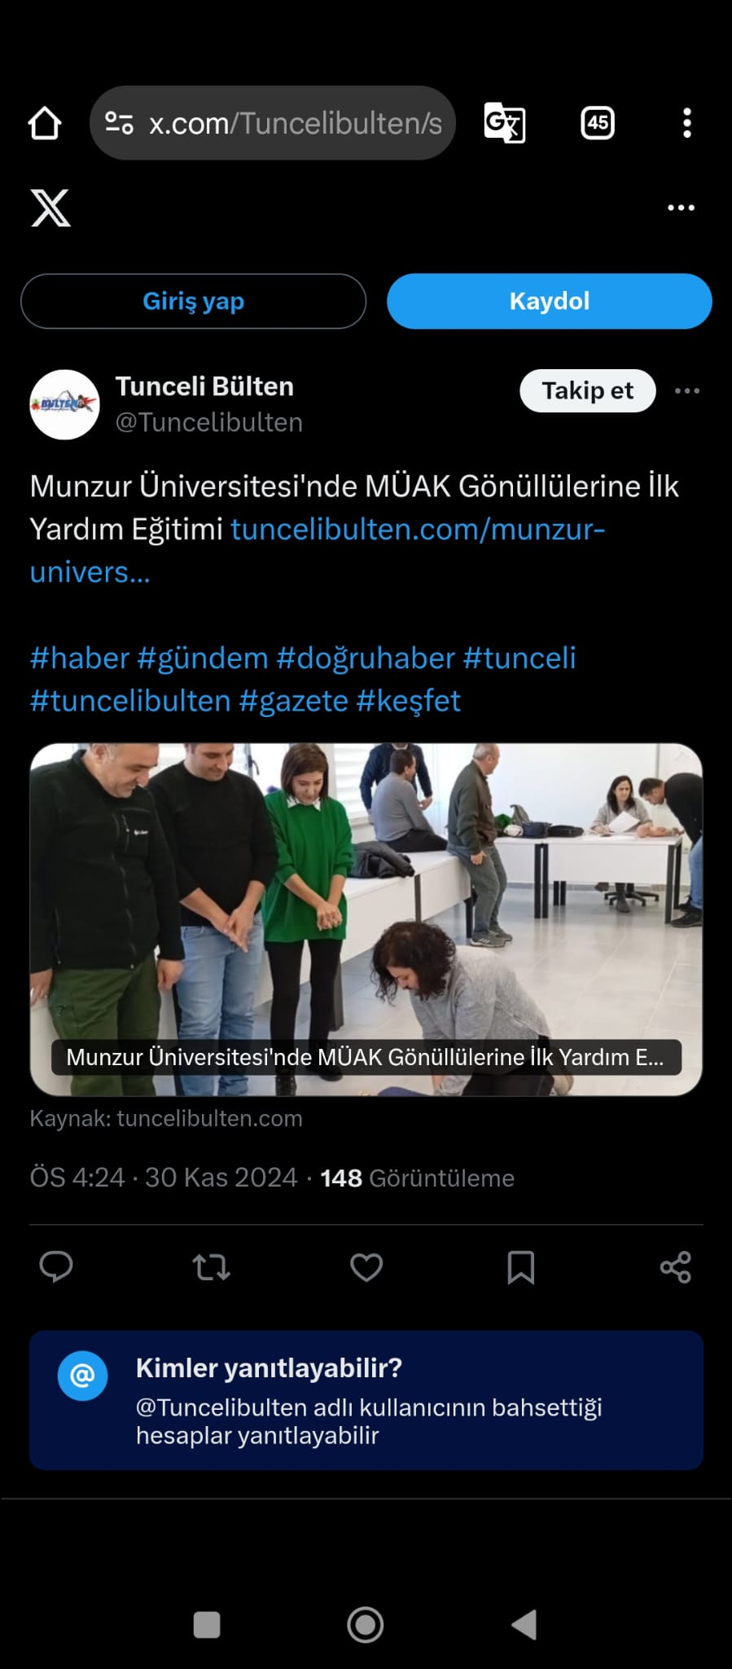
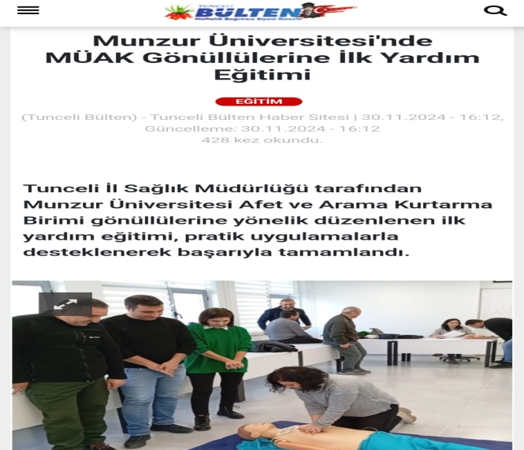

- FİNANSAL DURUM
  - Bütçe Kullanımı
  - Bağış ve Destekler
AFAD tarafından birimimize 1 adet Konteynır ve 1 adet çadır hibe edilmesi görüşülmektedir.

- KARŞILAŞILAN ZORLUKLAR
- Ekipman eksiklikleri
- Coğrafi erişim zorlukları
- Gönüllü kaynağında azalma
- İklim krizinin etkisi

- GELECEK PLANLARI
  - Hedefler
  - Planlanan Projeler

- SONUÇ VE ÖNERİLER
Gönüllülerimiz tüm eğitimleri başarıyla tamamlayarak “Destek Afad Gönüllüsü” ünvanını almaya hak kazanmışlardır.

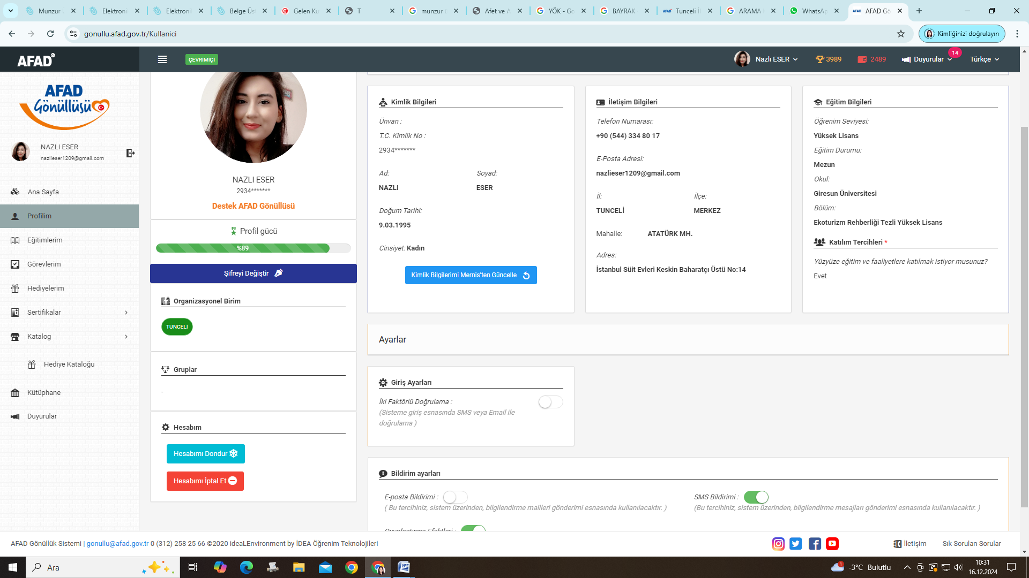

2024 yılı, birimimizin hayat kurtarma misyonunda önemli bir yıl olmuştur. Ancak, daha fazla kaynağa, gönüllü katılımına ve modern ekipmana ihtiyaç duyulmaktadır. Önümüzdeki yıllarda, toplumun da desteğiyle daha geniş bir etki alanı yaratmayı hedefliyoruz.
- Bu başarı, ekibimizin özverili çalışmaları, destekçi kurumların katkıları ve toplumun yardımları sayesinde mümkün olmuştur.
Teşekkür: Sayın Rektörümüz Prof. Dr. Kenan PEKER’e birimimize vermiş olduğu destekleri için saygılarımızı sunarız.

